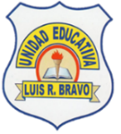 | UNIDAD EDUCATIVA “LUIS ROBERTO BRAVO”  CIUDADELA CATÓLICA. BARRIAL BLANCO Y ORDOÑEZ CRESPO.  TELÉFONO 2341209  CUENCA-ECUADOR  Email: lrbravo@hotmail.com | School Year  2020 - 2021
Teacher: | Lic. Ruth León |  |  | Date: | 2 october- 2020
Area | Foreign Language | Class | 10th A morning | School Year | 2020 - 2021
Subject. | English |  |  | Time | week
Activities
1. Look at the pictures draw, color and write the name of each sport under the picture it corresponds to then, write the meaning of each one in Spanish.

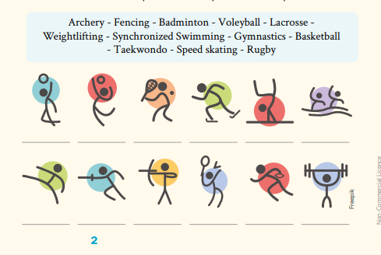

Realice las actividades solicitadas en lo que tenga a su disposición (cuaderno, hojas perforadas) subir al link que se encuentra a continuación ; cada tarea debe tener: título, nombre del estudiante, curso, fecha y firma del representante.
https://drive.google.com/drive/folders/1pfEmjxmtEWi59pM3pjp0AaE--MfwJyhz?usp=sharing
Fecha de entrega: viernes 16 de octubre del 2020
Fecha de recepción: martes 20 de octubre del 2020

